
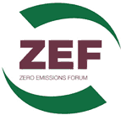

国際連合大学
ゼロエミッションフォーラム
i n 静岡

Ｚｅｒｏ Ｅｍｉｓｓｉｏｎｓ Ｆｏｒｕｍ ｉｎ Ｓｈｉｚｕｏｋａ

身近なところから始める循環型社会づくり
～しずおかの挑戦～

日時 ２００６年 １０月２１日（土）
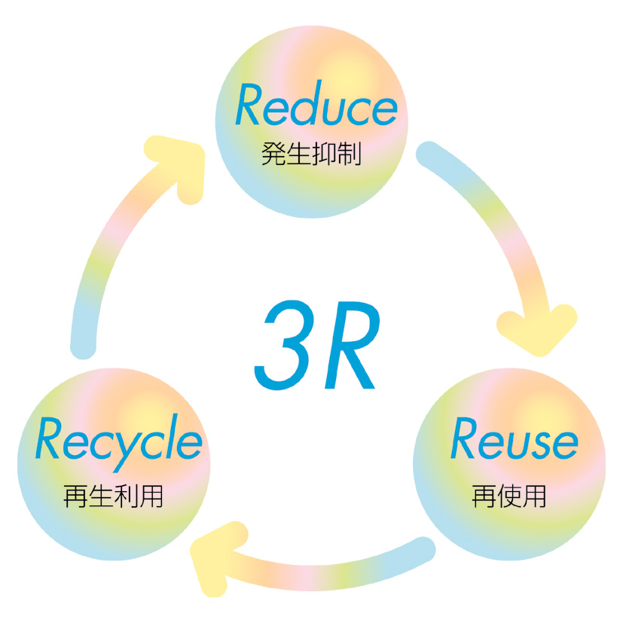
午後１時 ～ 午後５時
場所 ツインメッセ静岡
北館４階 レセプションホール
静岡市駿河区曲金３丁目１番10号
定員 先着 300名（入場無料）

【主 催】国際連合大学ゼロエミッションフォーラム、静岡県
【後 援】環境省、経済産業省（予定）
【同時開催】第４回しずおか環境・森林フェア
＜プログラム＞
13:00 開会あいさつ | 静岡県  国際連合大学ゼロエミッションフォーラム
13:20 基調講演１ | 「持続可能な循環型社会の形成」  安井 至（国際連合大学 副学長）
14:20 基調講演２ | 「県民総参加による循環型社会の形成 “まずは1割”ごみ削減」  府川博明（静岡県 環境森林部長）
15:15  パネルディスカッション  17:00 閉会 | 「身近なところから始める循環型社会づくり ～しずおかの挑戦～」  コーディネーター  松田美夜子（富士常葉大学 環境防災学部教授）  パネリスト  赤尾恵太郎（稲取温泉旅館協同組合 組合長）  長島磯五郎（静岡油化工業株式会社 代表取締役）  佐藤エイ子（しずおか市消費者協会 会長）  佐藤崇紀（株式会社伊藤園 開発部）  安井 至（国際連合大学 副学長）  水島 勤（静岡県 廃棄物リサイクル室長）

環境への負荷ができる限り低減される“持続可能な社会”、いわゆる「循環型社会」形成のためには、市民、事業者、行政が主体的に、また、連携、協働して、廃棄物の発生抑制（Reduce）、再使用（Reuse）、再生利用（Recycle）の３Ｒを踏まえた取組を進めることが重要です。
知事の写真
知事の写真
県内で取り組まれている循環型社会形成に向けた好事例をもとに、皆様が「循環型社会」や「ゼロエミッション」について考え、具体的な行動につなげていただく契機とするため、本フォーラムを開催します。

会場案内 ツインメッセ静岡 静岡市駿河区曲金3丁目1番10号
TEL.054-285-3111
●お車 東名高速道路静岡インターから約15分
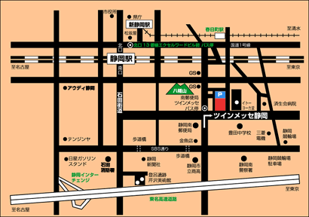

（ツインメッセ駐車場：30分ごと100円）
●タクシー JR静岡駅南口から約７分
●バス（約10分）
・JR静岡駅南口広場から｢第４回しずおか環境･森林フェア｣行の無料送迎バスが運行されます。
・又は、JR静岡駅北口13番線から｢南郵便局･ツインメッセ前｣下車。

参加申込 （先着順）
電話・はがき・ＦＡＸ・Ｅメールのいずれかの方法で、下記までお申込み下さい。
【必要事項】①氏名、②居住地(市町名)、③電話番号、④所属団体
【申込期限】10月19日（木）必着 ※個人情報は、静岡県が責任をもって管理します。

＜申込み・問い合わせ先＞
静岡県 環境森林部 廃棄物リサイクル室 資源循環スタッフ
【住所】〒420－8601 静岡市葵区追手町9-6
【電話】054-221-2426 【FAX】054-221-3553 【Eメール】hai@pref.shizuoka.lg.jp
【ホームページ】http://kankyou.pref.shizuoka.jp/recycle/index.htm

ゼロエミッションフォーラム・イン・静岡(10/21) 参加申込書 FAX:054-221-3553
氏名（フリガナ） | （フリガナ： ）
居住地(市町名) | ※お住まいの市町名のみで結構です。県外の方は都道府県名も記入して下さい。
電話番号 | ※昼間、連絡のとれる電話番号を記入して下さい。
所属団体 | ※所属されている環境関連の団体等がありましたら記入して下さい。

